ΔΡΑΣΤΗΡΙΟΤΗΤΑ 1.6

Τ.Ε

Προσαρμογές

Οι προσαρμογές των οργανισμών διακρίνονται σε **προσαρμογές δομής** και **προσαρμογές συμπεριφοράς.**

*Προσαρμογές δομής*: Η καμηλοπάρδαλη έχει ψηλότερο λαιμό σε σχέση με άλλα φυτοφάγα ζώα που ζουν στην ίδια περιοχή με αυτήν. Αυτό το χαρακτηριστικό της επιτρέπει να τρώει και τα φύλλα που βρίσκονται στα κλα­διά των δέντρων.

*Προσαρμογές συμπεριφοράς*: Η αρκούδα, που έχει σταθερή θερμοκρασία σώματος, πέφτει σε χειμέριο ύπνο, αντιμετωπίζοντας έτσι προβλήματα που σχετίζονται με την εύρεση τροφής. Το φίδι, που δεν έχει σταθερή θερμο­κρασία σώματος, πέφτει σε χειμέρια νάρκη, αντιμετωπίζοντας έτσι τη χαμηλή θερμοκρασία του περιβάλλοντος.

**1.** Από τα ζώα που απεικονίζονται παρακάτω να επιλέξετε ένα και να ανατρέξετε σε κατάλληλες πηγές (πχ βιβλιοθήκη, διαδίκτυο) για να αναζητήσετε πληροφορίες για το ζώο αυτό. Στη συνέχεια, να απαντήσετε στις ακολουθεί ερωτήσεις.

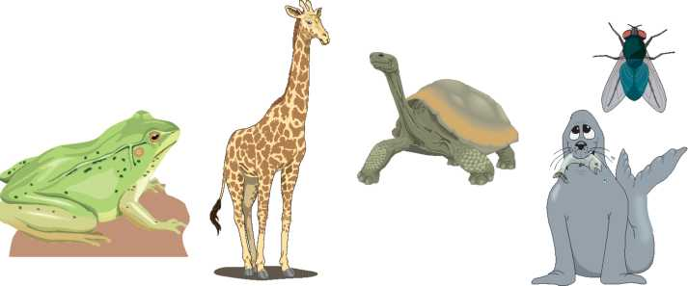

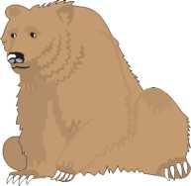 α. Πού ζει το συγκεκριμένο ζώο;

β. Με τι τρέφεται;

γ. Έχει εχθρούς και πώς προστατεύεται από αυτούς;

δ. Να αναφέρετε ένα χαρακτηριστικό που βοηθάει τον οργανισμό να επιβιώνει στο συγκεκριμένο περιβάλλον στο οποίο ζει.

ε. Να αναφέρετε μια προσαρμογή δομής ή συμπεριφοράς του συγκεκριμένου ζώου.

**2.**

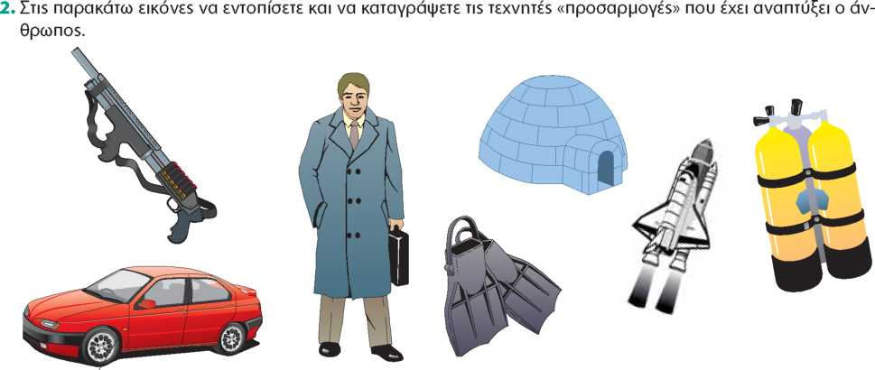

Πώς καθεμιά από αυτές τις τεχνητές «προσαρμογές» διευκολύνει την επιβίωσή του;